任务一 示波器的自检

1. 实验目的

检验示波器是否工作正常

1. 实验内容

1、探头接Demo2，地线夹在GND上。

2、自动定标。确定自检波形是否正常。

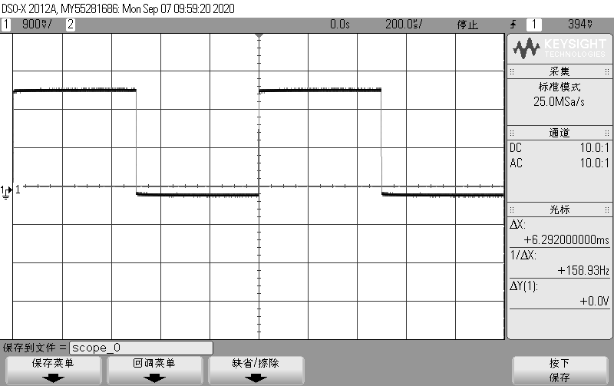

波形为方波，自检完成，波形正常。

1. 思考题

示波器探头补偿原理：

在使用示波器探头测量电路的时候，由于不希望由于示波器探头接入改变被测电路本身的工作状态，因此示波器探头一定是高阻的，最简单的信号衰减实现就是电阻分压。但任何电路都不是理想电路，接口的输入信号和GND之间形成电容，于是就增加补偿电容，使得在较高频率下仍然能够按照10：1的衰减比进行信号的传输而不发生信号的畸变。为解决不同型号探头制造参数不一致的问题，增加一可变电容，通过调节可变电容大小即可解决。

示波器一般会输出一个1KHz，5V（或以下）的方波信号，该信号用作探头补偿校准。使用“调节棒”对探头上的补偿电容进行调节，以得到正确的波形。

1. 误差分析

可能误差来源：示波器损坏，补偿电容容值不准确。